Tema 6
Actividades de Refuerzo
Nombre: ................................................................................................ Curso: ..................................
1. Suma:
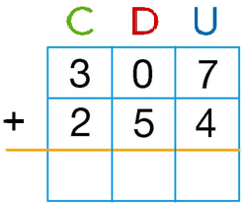
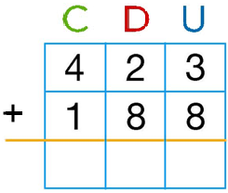
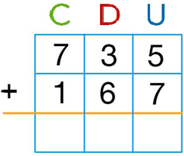

2. Ordena de mayor a menor:
302 498 489 513 375 527
> > > > >

3. Resta:
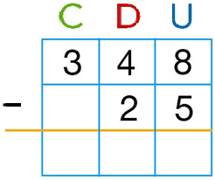
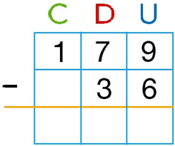
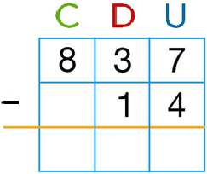

4. ¿Cuántos euros hay?
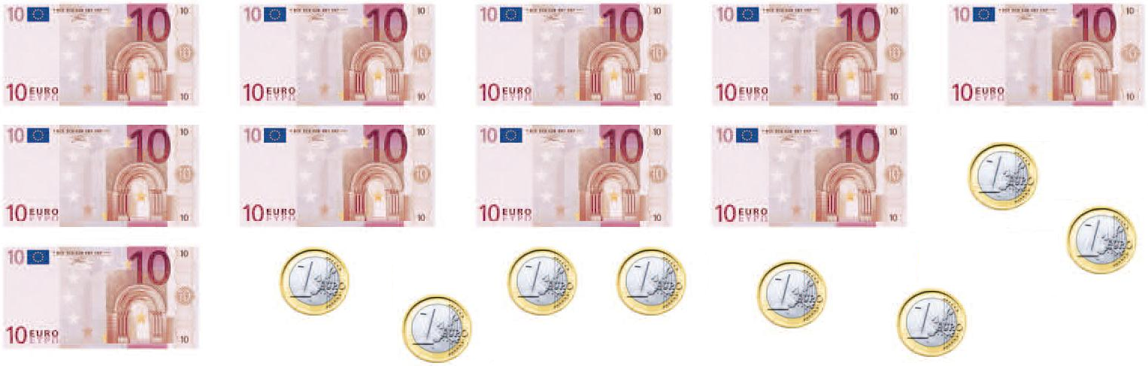

Hay ……… euros.

Tema 6
Actividades de Ampliación
Nombre: ................................................................................................ Curso: ..................................
1. Resuelve:
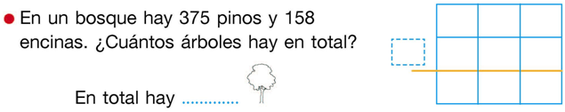

2. Cuenta de 10 en 10 y une los puntos:
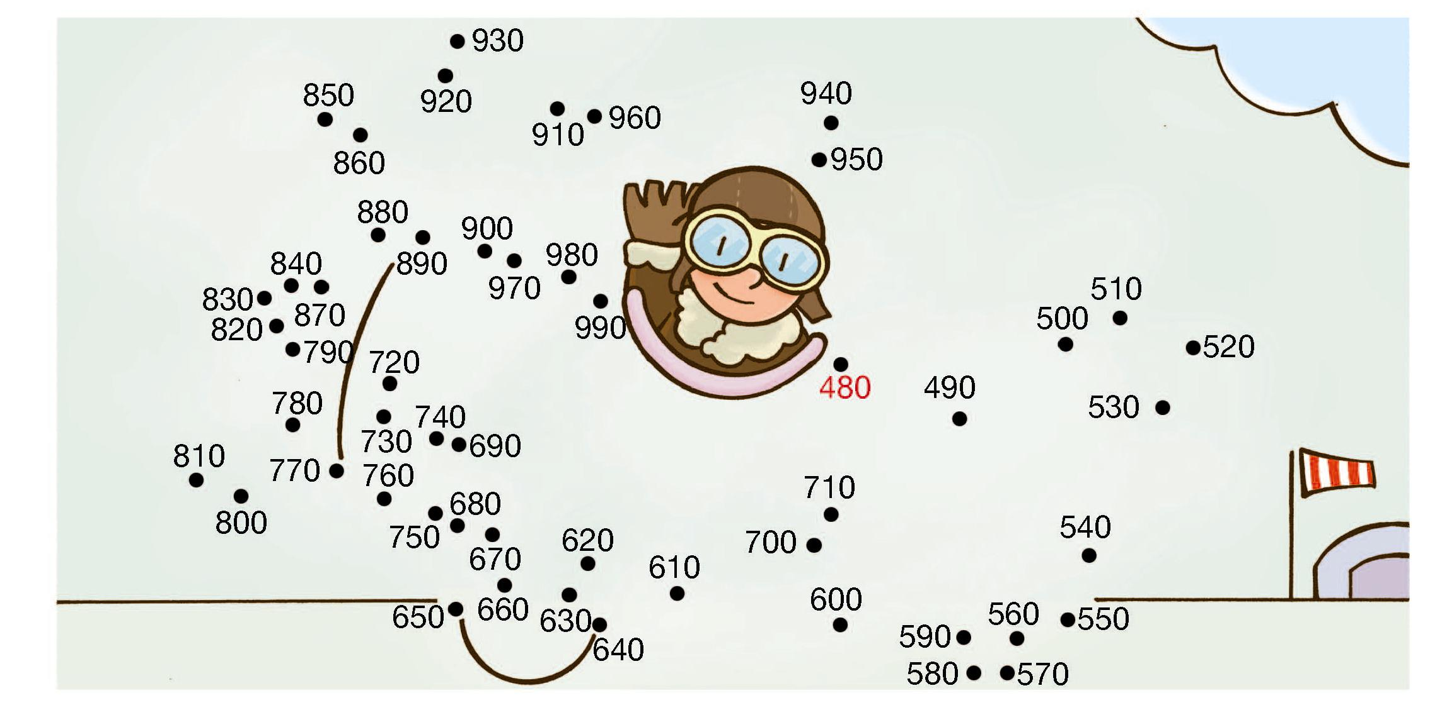

3. ¿Qué puedes pagar con dos monedas iguales?
